Nova pot 9
1351 Brezovica
01 36 51 233
www.vrtci-brezovica.si

NAZIV AKTIVNOSTI: VELIKE NOGE

področje aktivnosti po kurikulumu | GIBANJE
starost otrok | 2-3 let
strokovni delavki | Katja Mavec in Polona Šušteršič
namen aktivnosti | Razvoj grobe motorike, moči, natančnosti, hitrosti in vztrajnosti.  Dobro predvsem za otroke, ki vztrajno hodijo po prstih, saj morajo pri te dejavnosti hoditi po celem stopalu.
Potreben material | - karton  - škarje  - svinčnik, flumaster (za okrasitev) – po želji  - vrv, trak, elastika  - lepilo  - čevelj (ni nujno)
opis aktivnosti  (navodilo za aktivnosti) | Iz kartona izrežemo velik podplat (obliko stopala). Ta naj bo kar precej večja kot noga otroka. Na sredini noge naredimo luknje za vrv, da bomo lahko stopalo otroka privezali na kartonaste noge. Če imate čevlje, ki jih ne uporabljate, lahko namesto vrvi ali elastike na kartonasto stopalo prilepite kar čevelj.  Otrok se obuje ta velika stopala in poskuša hoditi, ohranjati ravnotežje.  Za starejše otroke, bratce, sestrice se lahko na kartonasta stopala položi predmete, ki jih mora otrok prenesti do določenega cilja, brez da predmet pade na tla.
morebitne fotografije dejavnosti iz interneta (navedite še vir) | 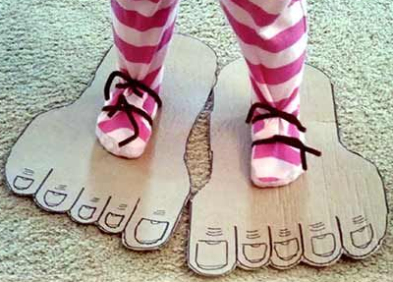
Misel, komentar vzgojiteljice

